**大金融板块股票构建**

**一：成分股：**

将大金融板块细分行业的成分股合并为一个整体的大金融板块

**二：所选因子及打分**

1：调仓周期内，换手率均值，均值按照从大到小排序

2：调仓周期前一年内（242交易日）的BETA值，BETA值从大到小进行排序

3：调仓周期内的年化收益率，年化收益率从大到小进行排序

4：调仓周期前60日的标准差，按照从大到小排序

调仓周期：一个季度调仓一次。调仓日针对以上因子进行，排序打分，最终选择出打分靠前20%的股票，做为下一期交易的标的。

**三：所选股票权重分配**

**1：等权重组合:**

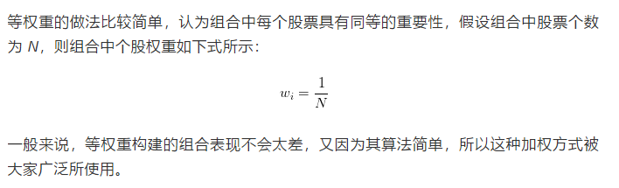

**2：最小误差组合**

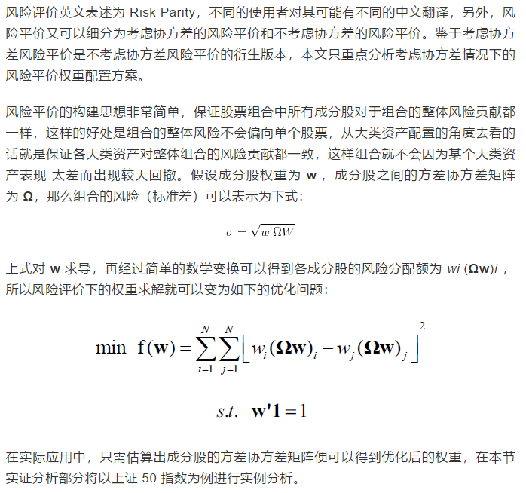

**3:最小方差组合：**

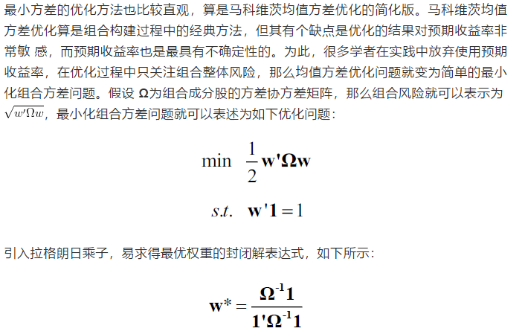

**4：最大多元化组合**

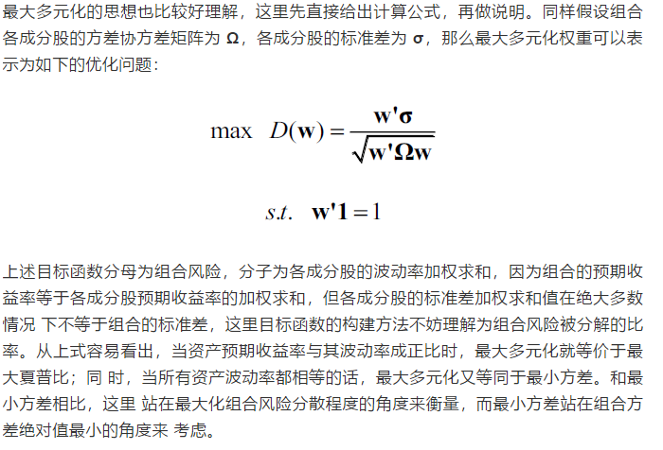

**四：目标**

**此次以大金融板块的成分股为基准，通过一些因子选取出一定比例的成分股，目标是希望能够相对于行业产生alpha收益。**

**这个框架希望能够实现的是：通过选定一个固定的指数，或者板块（例如：沪深300指数，中证500指数，军工板块），以这个指数或者板块为基准，通过输入一些因子，从基种成分股中选取一定比例的股票，进行权重分配，最终能够产生相对于股票或者板块的alpha收益。**

五：其他：

1：个股beta的计算可参考：

